Veckobrev v. 42

En vecka till har gått, och dags för ett veckobrev!

På Svenskan har vi fortsatt att jobba i arbetsboken Språkskrinet.
Den här veckan handlade det om ”en/ett”.
Vi har läst ut högläsningsboken Sune så nu har vi börjat att läsa korta klassiska sagor på högläsningen.
Vi har även börjat träna på att bokstäverna ska hamna på rätt rad när vi skriver. Alla har fått ut ett häfte där vi tränar extra mycket på det. Vi har även jobbat med appen ”Bornholmslek” på vår iPad och läst upp läsläxan förstås. (Be gärna de elever som tar hem sin iPad, att visa den appen!)

På Matten har vi fortsatt med Stora matteprotokollet. Det flyter på bra nu!
Vi har även jobbat med siffran 8.

På NO har vi startat upp arbetet med NTA (naturvetenskap och teknik för alla). Vi får en temalåda till skolan med allt material vi behöver för arbetsområdet, och det har vi nu startat upp. Temat vi ska jobba med heter ”Fasta ämnen och vätskor” och det kommer sträcka sig över hela terminen.
I måndags började vi att prata om ”fasta ämnen” och de fick undersöka och hitta likheter/skillnader mellan två fasta ämnen (en plastsked och en stålkula).

På engelskan fick de fortsätta spela lite Memory med siffrorna 0-10, jobba med ett arbetsblad om siffrorna, sjunga och ramsa ”5 little monkeys”!

I Onsdags hade vi, tillsammans med klass 2 och 3, vår gemensamma SO-dag! Denna gång med ”Skolan för 100 år sedan” som tema! Vi hade bl.a. morgonsamlig, och lite annorlunda lektioner, och vi lärare gick in i rollen som ”lärarinnor anno 1922”
Det blev en lyckad dag, och bifogar några foton!

Idag fredag var det idrott ute, och på SO´n lärde vi oss om vargen!

Nästa vecka
*Till nästa tisdag 25/10 är läsläxan kapitel 7.
*Tvärgrupper måndag kring barnkonventionen.
*NTA-dagen tisdag, idrotten utgår
*Påminnelse igen om HÖSTLOVET v. 44

Onsdagens schema! Dagens lärarinna…… På ämnet ’Oä’ handlade det om mat och bordsskick!
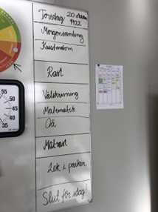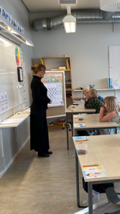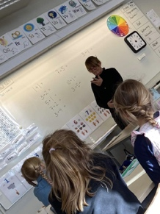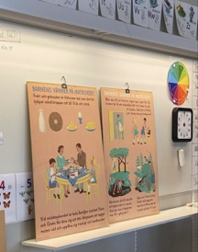

Vi önskar er alla en skön helg!
Karin, Madde, Lisa & Daniel

